BỘ CÔNG THƯƠNG

**TRƯỜNG ĐẠI HỌC CÔNG THƯƠNG TP. HCM**

**KHOA CÔNG NGHỆ THÔNG TIN**

---------------------------

**ĐỒ ÁN CHUYÊN NGÀNH**

**Quản Lý Cửa Hàng Thức Ăn Nhanh**

**GVHD: Lâm Thị Hoạ Mi**

**Vũ Văn Vinh**

**HỌ VÀ TÊN SINH VIÊN MÃ SINH VIÊN LỚP**

Trương Nguyễn Hoàng Lê 2001200297 11DHTH13

Võ Văn Huy 2001200162 11DHTH9

Nguyễn Gia Thiều 2001203021 11DHTH12

*TP. HỒ CHÍ MINH,ngày… tháng … năm ...*

BỘ CÔNG THƯƠNG

**TRƯỜNG ĐẠI HỌC CÔNG THƯƠNG TP. HCM**

**KHOA CÔNG NGHỆ THÔNG TIN**

---------------------------

**ĐỒ ÁN CHUYÊN NGÀNH**

**QUẢN LÝ CỬA HÀNG THỨC ĂN NHANH**

**GVHD: Lâm Thị Hoạ Mi**

**Vũ Văn Vinh**

**HỌ VÀ TÊN SINH VIÊN MÃ SINH VIÊN LỚP**

Trương Nguyễn Hoàng Lê 2001200297 11DHTH13

Võ Văn Huy 2001200162 11DHTH09

Nguyễn Gia Thiều 2001203021 11DHTH12

TP.HCM, Ngày…Tháng … Năm ...

**NHẬN XÉT CỦA GIẢNG VIÊN HƯỚNG DẪN**

**………………………………………………………………………………………………………………………………………………………………………………………………………………………………………………………………………………………………………………………………………………………………………………………………………………………………………………………………………………………………………………………………………………………………………………………………………………………………………………………………………………………………………………………………………………………………………………………………………………………………………………………………………………………………………………………………………………………………………………………………………………………………………………………………………………………………………………………………………………………………………………………………………………………………………………………………………………………………………………………………………………………………………………………………………………………………………………………………**

TP.HCM, Ngày….Tháng….Năm

Giảng viên hướng dẫn

(Ký và ghi rõ họ tên)

# LỜI CAM ĐOAN

Tôi xin cam đoan đây là công trình nghiên cứu của riêng tôi. Các số liệu, kết quả nêu trong Đồ án là trung thực và chưa từng được ai công bố trong bất kỳ công trình nào khác.

Tôi xin cam đoan rằng mọi sự giúp đỡ cho việc thực hiện Đồ án này   
đã được cảm ơn và các thông tin trích dẫn trong Đồ án đã được chỉ rõ nguồn gốc.

**Sinh viên thực hiện đồ án**  **Sinh viên thực hiện Đồ án**

*(Ký và ghi rõ họ tên)* *(Ký và ghi rõ họ tên)*

**Sinh viên thực hiện đồ án**

*(Ký và ghi rõ họ tên)*

# LỜI CÁM ƠN

Trước tiên, với tình cảm chân thành, cho phép em được bày tỏ lòng kính trọng và biết ơn đối với các thầy cô Trường Đại Học Công Thương TP. Hồ Chí Minh, đặc biệt là các thầy cô khoa Công Nghệ Thông Tin những người đã trực tiếp truyền đạt những kiến thức quý gía đến cho em trong quá trình học tập tại trường. Được đào tạo và học tập trong môi trường chuyên nghiệp, cơ sở vật chất hiện đại, giáo viên tận tình thân thiện, bản thân nhóm tụi em nói riêng và các bạn nói chung đã nhanh chóng tiếp thu một cách hiệu quả, đầy đủ những kiến thức đã học. Đây chắc chắn là những kiến thức quý báu, là nền tảng vững chắc và là hành trang giúp em có thể tự tin vững bước trên con đường sau này. Thời gian thấm thoát trôi, nay đã sắp tốt nghiệp, công sức trồng cây bấy lâu nay đã đến lúc có thể hái được quả ngọt, đồng nghĩa với đó là thời gian gắn bó với mái trường đã không còn nhiều nữa. Cuối cùng, xin được gửi đến quý thầy cô giáo lời chúc sức khỏe và mong rằng các thầy cô luôn gặt hái được nhiều thành công trong sự nghiệp trồng người của mình.

Đồng thời, để có thể hoàn thành được bài báo cáo này, em cũng xin được gửi lời cảm ơn đến Cô Lâm Thị Họa Mi và Thầy Vũ Văn Vinh vì đã đồng ý tiếp nhận, quan tâm và giúp đỡ em trong suốt khoảng thời gian làm đồ án. Thời gian qua chính là khoảng thời gian quý báu, giúp em có cơ hội được học hỏi được thêm nhiều kinh nghiệm kĩ thuật từ cô và thầy. Đây cũng là cơ hội quý giá cũng cố lại toàn bộ những kiến thức đã học và nâng cao trình độ của bản thân. Cuối cùng, em xin được nói lời cảm ơn và chúc Cô Lâm Thị Họa Mi và Thầy Vũ Văn Vinh ngày càng thành công, thịnh vượng. Một lần nữa, xin được gửi lời tri ân sâu sắc, lời cảm ơn, lời chúc sức khỏe đến với tập thể cán bộ, giáo viên Trường Đại Học Công Thương TP. Hồ Chí Minh và đặc biệt là Cô Lâm Thị Họa Mi và Thầy Vũ Văn Vinh đã tận tình hướng dẫn, giúp đỡ em hoàn thành bài báo cáo đồ án này

Em xin chân thành cảm ơn!

MỤC LỤC

LỜI CAM ĐOAN i

LỜI CÁM ƠN ii

LỜI MỞ ĐẦU 1

CHƯƠNG I: GIỚI THIỆU TỔNG QUAN 3

1.1 Lý Do Chọn Đè Tài 3

1.1.1 Mục tiêu: 3

1.1.2 Nền tảng WinForm 3

1.1.2.1 Quản lý 3

1.1.2.2 Thu ngân 4

1.1.3 Di động Android 4

1.1.3.1 Nhân viên order 4

1.1.3.2 Nhân viên pha chế 4

1.1.3.3 Nhân viên thu ngân 4

1.1.3.4 Nội dung nghiên cứu 5

CHƯƠNG II: PHÂN TÍCH THIẾT KẾ HỆ THỐNG 7

2.1 Đối Tượng Sử Dụng Hệ Thống 7

2.2 Xây Dựng Biểu Đồ Phân Cấp Chức Năng Của Hệ Thống 7

2.2.1 Xác Định Các Chức Năng Chi Tiết Và Gom Nhóm Các Chức Năng 7

2.2.2 Quy trình hoạt động 8

2.2.2.1 Hoạt động lập hóa đơn 8

2.2.2.2 Hoạt động thanh toán 8

2.2.2.3 Thống kê doanh thu 9

2.3 Vẽ sơ đồ 10

2.3.1 Use Case: Quản Lý Hệ Thống Cửa Hàng Thức Ăn Nhanh 10

2.3.1.1 Mô Tả Tổng Quát Use Case 10

2.3.2 Use Case: Quản Lý Món Ăn 12

2.3.2.1 Người dùng 12

2.3.2.2 Mô Tả Các Use Case: 12

2.3.3 Use Case: Quản Lý Đơn Hàng 14

2.3.3.1 Người dùng: 14

2.3.3.2 Mô Tả Các Use Case: 14

2.3.4 Use Case: Quản Lý Bàn Ăn 17

2.3.4.1 Người dùng 17

2.3.4.2 Mô Tả Các Use Case 17

2.3.5 Use Case: Quản Lý Nhân Viên 19

2.3.5.1 Người dùng: 19

2.3.5.2 Mô Tả Các Use Case: 19

2.3.6 Sơ đồ BPM quy trình chính 22

2.3.6.1 Tạo Thông Tin Bàn 22

2.3.6.2 Tạo Hoá Đơn 22

2.3.6.3 Kiểm Tra Hoá Đơn: 23

2.3.6.4 Cập Nhật Trạng Thái Hoá Đơn: 23

2.3.6.5 Ghi Nhận Thanh Toán: 23

2.3.7 Sơ đồ BPM quản lý order 24

2.3.7.1 Yêu Cầu Tạo Order: 24

2.3.7.2 Yêu Cầu Sửa Order: 24

2.3.7.3 Yêu Cầu Xoá Order: 25

2.3.7.4 Kiểm Tra Order (Quản trị viên): 25

2.3.7.5 Sơ đồ BPM quy trình thanh toán 26

2.3.8 Sơ đồ phân rã chức năng (BFD) 26

2.3.8.1Yêu Cầu Thanh Toán: 26

2.3.8.2 Yêu cầu thanh toán bằng tiền mặt. 26

2.3.8.3 Xác Nhận Thanh Toán (Quản trị viên hoặc Hệ Thống): 27

2.3.9 Sơ đồ BFD tổng quát: 27

2.3.9.1 Chức Năng Quản Lý Tài Khoản (Quy trình): 27

2.3.9.2 Chức Năng Quản Lý Món Ăn (Quy trình): 28

2.3.9.3 Chức Năng Quản Lý Đơn Hàng (Quy trình): 28

2.3.9.4 Chức Năng Quản Lý Bàn (Quy trình): 28

2.3.9.5 Chức Năng Quản Lý Thanh Toán (Quy trình): 28

2.3.9.6 Chức Năng Thống Kê (Quy trình): 28

2.3.10 Sơ Đồ BFD – Tài khoản 29

2.3.10.1 Chức Năng Login: 29

2.3.10.2 Chức Năng Đăng Xuất: 30

2.3.10.3 Chức Năng Quản Lý Tài Khoản: 30

2.3.11 Sơ đồ BFD – Bàn 31

2.3.11.1 Chức Năng Xem (View): 31

2.3.11.2 Chức Năng Tạo (Create): 32

2.3.11.3 Chức Năng Xoá (Delete): 32

2.3.11.4 Chức Năng Update: 32

2.3.12 Quy Trình Cập Nhật Trạng Thái: 33

2.3.13 Quy Trình Cập Nhật Món Ăn: 33

2.3.14 Sơ đồ BFD – Đơn hàng 34

2.3.14.1 Chức Năng Xem (View): 34

2.3.14.2 Chức Năng Tạo (Create): 35

2.3.14.3 Chức Năng Xoá (Delete): 35

2.3.14.4 Chức Năng Update (Edit): 35

2.3.15 Sơ đồ BFD – Thanh toán 36

2.3.15.1 Chức Năng Xem (View): 36

2.3.15.2 Chức Năng Tạo Thanh Toán (Create Payment): 37

2.3.15.3 Chức Năng Cập Nhật Trạng Thái: 37

2.3.15.4 Chức Năng In Hóa Đơn: 38

2.3.16 Sơ đồ BFD – Thống kê 38

2.3.16.1 Chức Năng In Thống Kê: 39

2.3.16.2 Chức Năng Xem Thống Kê: 40

2.3.16.3 Chức Năng Xem Theo Thời Gian: 40

2.3.16.4 Chức Năng Sắp Xếp: 40

2.3.16.5 Chức Năng Tùy Chọn Bộ Lọc: 41

2.3.17 Mô hình cơ sở dữ liệu (CDM) 42

2.3.18 Mô tả Sơ Đồ CDM: 42

2.3.19 Các Quan Hệ: 43

2.3.20 Sơ đồ luồng dữ liệu (DFD) 44

CHƯƠNG III: MÔI TRƯỜNG PHÁT TRIỂN 46

3.1 Visual Studio .NET 2019 46

3.1.1 Visual Studio là gì? 46

3.1.2 Lịch sử phát triển Visual Studio 47

3.1.3 Tại sao nên sử dụng Visual Studio? 47

3.1.4 Một số tính năng quan trọng của Visual Studio 48

3.2 Giới Thiệu Winform C# 49

3.2.1 Winform là gì? 49

3.2.3 Ưu điểm 49

3.2.4 Nhược điểm: 50

3.3 Android Studio 50

3.3.1 Ưu điểm của Android Studio: 51

3.3.2 Nhược điểm của Android Studio: 52

3.3.3 Tải Android Studio ở đâu? 52

CHƯƠNG IV: XÂY DỰNG VÀ PHÁT TRIỂN ỨNG DỤNG 53

4.1 Thiết Kế Giao Diện 53

4.1.1 Tạo dự án với Winform App 53

4.1.2 Thiết kế giao diện winform 53

4.1.3 Thiết kế database 54

4.1.4 Giao diện chính của chương trình 55

4.1.4.1 Chức năng quản lý nhân viên 56

4.1.4.2 Chức năng thêm sửa xóa nhân viên hiện có trong quán 56

4.1.4.3 Chức năng quản lí món ăn 57

4.1.4.4 Chức năng dành cho khách vản lai 58

4.1.4.5 Chức năng quản lý hóa đơn 58

4.1.4.6 Chức năng quản lý bàn ăn 59

4.1.4.7 Chắc năng quản lí tiền bàn 59

4.1.4.8 Chọn phương thức thanh toán 60

4.1.4.9 Kết quả chạy thử nghiệm. 65

CHƯƠNG V: ĐÁNH GIÁ - KẾT LUẬN 66

5.1 Kết Luận 66

5.2 Các Kết Quả Đã Đạt Được Bao Gồm: 66

5.3 Một số kĩ chức năng vẫn chưa thực hiện được: 67

5.4 Hướng phát triển của phần mềm : 67

**Danh Mục Các Hình Ảnh**

Hình 2.1: Quản Lý Hệ Thống 10

Hình 2.2: Quản lý món ăn 12

Hình 2.3: Quản lý đơn hàng 14

Hình 2.4: Quản lý bàn ăn 17

Hình 2.5: Quản lý nhân viên 19

Hình 2.6: Sơ đồ quy trình 22

Hình 2.7: Sơ đồ quản lý gọi món 24

Hình 2.8: Sơ đồ quy trình thanh toán 26

Hình 2.9: Sơ đồ tổng quát 27

Hình 2.10: Sơ đồ tài khoản 29

Hình 2.11: Sơ đồ bàn 31

Hình 2.12: Sơ đồ đơn hàng 34

Hình 2.13: Sơ đồ thanh toán 36

Hình 2.14: Sơ đồ thống kê 39

Hình 2.15: Mô hình cơ sở dữ liệu 42

Hình 2.16: Sơ đồ luồng dữ liệu 44

Hình 3.17: Ứng dụng Visual Studio 46

Hình 3.18 - Ảnh ứng dụng Android Studio 51

Hình 4.19: Tạo dự án 53

Hình 4.20: Database cơ sở dữ liệu 54

Hình 4.21: Đăng nhập 54

Hình 4.22: Hiện thông báo sai tài khoản hoặc mật khẩu 55

Hình 4.23: Giao diện quản lý nhân viên 56

Hình 4.24: Chức năng thêm, xóa, sửa nhân viên 56

Hình 4.25: Giao diện quản lý món ăn 57

Hình 4.26: Giao diện khách hàng vản lai 58

Hình 4.27: Giao diện quản lý hóa đơn 58

Hình 4.28: Giao diện quản lý bàn ăn 59

Hình 4.29: Giao diện thanh toán tiền bàn 59

Hình 4.30: Giao diện thanh toán 60

Hình 4.31: Giao diện đăng nhập ở điện thoại 60

Hình 4.32: Giao diện bàn ăn 61

Hình 4.33: Giao diện các món ăn 62

Hình 4.34: Giao diện sau khi đặt hàng 63

Hình 4.35: Giao diện của nhân viên pha chế 64

Hình 4.36: Giao diện của thu ngân 65

# LỜI MỞ ĐẦU

Công nghệ thông tin đang ngày càng trở nên phổ biến và quan trọng trong mọi lĩnh vực, trong đó có quản lý cửa hàng thức ăn nhanh. Công nghệ thông tin có thể giúp các cửa hàng thức ăn nhanh nâng cao hiệu quả quản lý, từ đó nâng cao chất lượng sản phẩm và dịch vụ, tăng doanh thu và lợi nhuận.

Có thể được ứng dụng trong nhiều lĩnh vực của quản lý cửa hàng thức ăn nhanh, bao gồm:

Quản lý nhân sự: Sử dụng để lưu trữ thông tin nhân viên, theo dõi ca làm,…

Quản lý tài chính: CÔNG NGHỆ THÔNG TIN có thể được sử dụng để theo dõi thu chi, quản lý kho hàng, quản lý thu ngân,...

Quản lý bàn ăn: số lượng khách ra vào, bàn trống hay có người ngồi ăn,..

Việc ứng dụng CÔNG NGHỆ THÔNG TIN trong quản lý cửa hàng thức ăn nhanh mang lại nhiều lợi ích, bao gồm:

Nâng cao hiệu quả và năng suất: có thể giúp các cửa hàng thức ăn nhanh tự động hóa các quy trình thủ công, từ đó tiết kiệm thời gian và chi phí, nâng cao hiệu quả và năng suất.

Tăng cường tính chính xác và minh bạch: có thể giúp các cửa hàng thức ăn nhanh lưu trữ và quản lý dữ liệu một cách chính xác và minh bạch, từ đó giúp các nhà quản lý đưa ra các quyết định chính xác hơn.

Việc ứng dụng công nghệ thông tin và việc quản lý cửa hàng thức ăn nhanh cũng có một số yêu cầu kỹ năng người sử dụng như sau:

Kỹ năng sử dụng máy tính: Các nhân viên của cửa hàng thức ăn nhanh cần được đào tạo về cách sử dụng các giải pháp tin học, điều này có thể tốn thời gian và chi phí.

Kết luận

Ứng dụng công nghệ thông tin trong quản lý cửa hàng thức ăn nhanh là một xu hướng cần thiết hiện nay khi bây giờ là thời đại công nghệ 4.0 máy móc và các thiết bị máy tính giúp đỡ chúng ta rất nhiều việc. Việc ứng dụng CÔNG NGHỆ THÔNG TIN một cách hiệu quả có thể giúp các cửa hàng thức ăn nhanh nâng cao hiệu quả và năng suất, tăng cường tính chính xác và minh bạch, tăng cường khả năng cạnh tranh. Tuy nhiên, các cửa hàng thức ăn nhanh cần cân nhắc kỹ các thách thức khi ứng dụng CÔNG NGHỆ THÔNG TIN để có sự chuẩn bị tốt nhất.

Dưới đây là phần mềm quả lý cửa hàng thức ăn nhanh cho phép chủ cửa hàng và nhân viên cửa hàng sử dụng gồm có 2 nền tảng như sau:

- Windows form: ứng dụng viết dưới dạng C# cho phép chủ cửa hàng và thu ngân sử dụng để quản lý nhân viên, món ăn, thu chi của quán.

- Android Studio: ứng dụng sử dụng trên điện thoại cho phép nhân viên oder, pha chế và cả thu ngân sử dụng để nhận oder từ khách sau đó pha chế sẽ nhận đơn và xử lý đơn hàng đó, tài khoản mật khẩu để nhân viên đăng nhập sử dụng trên điện thoại sẽ do chủ cửa hàng cung cấp.

# CHƯƠNG I: GIỚI THIỆU TỔNG QUAN

## 1.1 Lý Do Chọn Đè Tài

### 1.1.1 Mục tiêu:

Mục tiêu đề tài này là xây dựng lên một ứng dụng chạy trên các hệ điều hành máy tính trên nền tảng Windown và andoid. Ứng dụng sẽ giúp người người quản lý có thể giám sát được tính hình tổng quát của quán thông qua dữ liệu của các hòa đơn theo bàn.

### 1.1.2 Nền tảng WinForm

#### 1.1.2.1 Quản lý

Cụ thể ứng dụng cho phép người quản lý thực hiện các chức năng sau:

* + - * Thêm sửa xóa thông tin nhân viên trong quán
      * Hiển thị số bàn hiện có trong quán (trống hoặc có người)
      * Thêm sửa xóa bàn hiện có trong quán
      * Quản lý món ăn
      * Thêm sửa xóa món ăn
      * Quản lý hóa đơn
      * Thống kê doanh thu
      * Thanh toán hóa đơn
      * In hóa đơn
      * Quản lý khách hàng
      * Đăng xuất

#### 1.1.2.2 Thu ngân

Cụ thể ứng dụng cho phép người thu ngân thực hiện các chức năng:

Quản lý món ăn

* Hiển thị số bàn hiện có trong quán (trạng thái trống hoặc có người)
* Thanh toán tiền bàn
* In hóa đơn
* Đăng Xuất

### 1.1.3 Di động Android

#### 1.1.3.1 Nhân viên order

Cụ thể ứng dụng cho phép người order thực hiện các chức năng:

* Hiển thị số bàn hiện có trong quán
* Order món cho khách hang
* Thêm hội viên cho khách hang
* Đăng Xuất

#### 1.1.3.2 Nhân viên pha chế

Cụ thể ứng dụng cho phép người pha chế thực hiện các chức năng:

* Quản lý trạng thái món ăn
* Hoàn thành món ăn
* Đăng Xuất

#### 1.1.3.3 Nhân viên thu ngân

Cụ thể ứng dụng cho phép người thu ngân thực hiện các chức năng:

* Hiển thị số bàn hiện có trong quán (trống hoặc có người)
* Xem hóa đơn tưng bàn
* Thanh toán tiền bàn
* Đăng xuất

#### 1.1.3.4 Nội dung nghiên cứu

1.1.3.4.1 Pham vi của đề tài

Phần mềm quản lí quán ăn do chúng em thiết kế thích hợp cho quán vừa và nhỏ biệt phù hợp với các quán truyền thống của nước ta như hiện nay.

1.1.3.4.2 Phương tiện n ghiên cứu

Nghiên cứu cơ sở lý thuyết về phân tích và thiết kế hệ thống thông tin.

* Hệ quản trị CSDL và ngôn ngữ lập trình C Sharp (C#).
* Sử dụng phần mềm Visual Studio 2019 để lập trình
* Sử dụng hệ quản trị cơ sở dữ liệu SQL Server 2019 để quản trị cơ sở dữ liệu cho đề tài
* Sử dụng phần mềm Android Studio để lập trình (Ngôn ngữ Java)

**Lộ trình thực hiện đề tài**

* Tìm hiểu, khảo sát quy trình nghiệp vụ quán ăn.
* Phân tích thiết kế, phân rã chức năng hệ thống.
* Xây dựng phần mềm.
* Viết báo cáo.

**Mô tả các yêu cầu**

Các yêu cầu chức năng như:

* Cho phép người quản trị thêm, xóa và sửa đổi nhân viên.
* Cho phép quản trị viên thêm, xóa và chỉnh sửa sản phẩm.
* Cho phép quản trị viên thêm, xóa và sửa đổi bàn.
* Cho phép người quản trị thêm, xóa, sửa đổi hóa đơn.
* Cho phép cập nhật và xử lý tất cả các cơ sở dữ liệu.
* Thêm xóa sửa món ăn
* Phân tích doanh thu qua ngày, tuần, tháng và cả năm.
* Thống kê số lượng: hóa đơn, doanh thu, lợi nhuận, tổng khách hàng khuyến mãi.
* Liệt kê danh sách tổng số món, số món hiện tại, số món đã ngừng bán.

# CHƯƠNG II: PHÂN TÍCH THIẾT KẾ HỆ THỐNG

## 2.1 Đối Tượng Sử Dụng Hệ Thống

Ứng dụng được phát triển hướng tới tất cả các đối tượng là cá nhân tổ chức có nhu cầu quản lý một quán ăn, quán trà sữa, quán cafe...

Bao gồm 2 đối tượng chính:

Quản lý: Người quản lí có thể quản lí toàn bộ hệ thống, như thêm - sửa – xóa danh mục thực đơn, cập nhật nhân viên và tài khoản

Nhân viên: Xem danh sách bàn trống; Thực hiện kiểm soát hóa đơn theo bàn, thanh toán và thêm món.

Người sử dụng là những nhân viên được quản lý cấp tài khoản. Nhân viên có thể thay đổi mật khẩu và quản lí bàn, hóa đơn, …

## 2.2 Xây Dựng Biểu Đồ Phân Cấp Chức Năng Của Hệ Thống

### 2.2.1 Xác Định Các Chức Năng Chi Tiết Và Gom Nhóm Các Chức Năng

Trên cơ sở khảo sát bài toàn thực tế, ứng dụng sẽ có các chức năng chính sau: Nhóm chức năng “Hóa Đơn” bao gồm các chức năng:

Chức năng hiển thị: Cho phép người dùng xem trạng thái của bàn “Trống” hay “Có người”

Chức năng xem hóa đơn theo bàn: Cho phép người dùng (Nhân viên) xem danh sách hóa đơn theo bàn.

Chức năng đăng nhập: Tại phần mềm quản lí sẽ phân ra thành hai cấp quyền người sử dụng (admin) và user. Hệ thống sẽ tự kiểm tra xem user đăng nhập là admin hay nhân viên và từ đó phân quyền cho hợp lí.

Chức năng đăng xuất: Để đăng xuất tài khoản ra khỏi ứng dụng.

Chức năng thêm dữ liệu vào menu: Cho phép admin thêm, xóa, sửa thông tin menu.

Chức năng quản lí nhân viên: Hiển thị danh sách nhân viên và thêm sửa xóa nhân viên, phân quyền cho nhân viên.

Chức năng quản lí bàn: Chỉnh sửa thông tin của bàn ( thêm,sửa,xóa)

### 2.2.2 Quy trình hoạt động

#### 2.2.2.1 Hoạt động lập hóa đơn

Khi có nhu cầu gọi đồ ăn tại quán, khách hàng sẽ liên lạc với nhân viên trực tại quán, thông báo cụ thể về nhu cầu của mình (đồ ăn, số lượng người…). Sau đó, nhân viên sẽ kiểm tra danh sách bàn, đối chiếu với nhu cầu của khách và trả lời. Nếu có thể đáp ứng được nhu cầu của khách, nhân viên sẽ tiến hành đặt bàn.

#### 2.2.2.2 Hoạt động thanh toán

Khi khách hàng đã sử dụng xong dịch vụ của quán và có nhu cầu thanh toán, thì nhân viên thu ngân sẽ tiến hành hỏi khách về số bàn, và tiến hành xuất hóa đơn cho khách.

Hóa đơn bao gồm:

+ Tên đồ ăn

+ Số lượng

+ Giá tiền

+ Giảm giá

+ Thành tiền

+ Số điểm tích lũy

#### 2.2.2.3 Thống kê doanh thu

Thống kê doanh thu sẽ hỗ trợ cho công việc thống kê doanh thu của quán và số lượng sản phẩm bán ra vào tháng đó .

Đây là một chức năng quan trọng của hệ thống, thông qua chức năng này, quản lí sẽ có một cái nhìn bao quát, toàn diện về tình trạng của quán và thông qua đó đưa ra các chính sách điều chỉnh phù hợp.

## 2.3 Vẽ sơ đồ

### 2.3.1 Use Case: Quản Lý Hệ Thống Cửa Hàng Thức Ăn Nhanh

Hình 2.1: Quản Lý Hệ Thống

#### 2.3.1.1 Mô Tả Tổng Quát Use Case

**Quản lý gọi món**

* Người dùng Nhân Viên
* Mô Tả: Nhân viên có thể thực hiện các hoạt động quản lý đơn đặt hàng:
* Xem danh sách các đơn đặt hàng.
* Thêm mới đơn đặt hàng.
* Cập nhật thông tin đơn đặt hàng (thêm/sửa/xóa sản phẩm).
* Xác nhận đơn đặt hàng và thông báo trạng thái.

**Quản Lý Bàn**

* Người dùng: Nhân viên
* Mô Tả: Nhân viên có thể thực hiện các hoạt động quản lý bàn, bao gồm:
* Xem trạng thái của các bàn trong cửa hàng.
* Đặt bàn cho khách hàng.
* Ghi chú về tình trạng của bàn (đang sử dụng, trống, đặt trước, v.v.).

**Quản Lý Nhân Viên**

* Người dùng: Quản trị viên
* Mô Tả: Quản trị viên có thể thực hiện các hoạt động quản lý nhân viên gồm:
* Xem danh sách nhân viên.
* Thêm mới nhân viên.
* Sửa thông tin nhân viên.
* Xóa nhân viên khỏi hệ thống.
* Gán/quản lý quyền hạn của nhân viên.

**Quản Lý Món Ăn**

* Người dùng: Quản trị viên
* Mô Tả: Quản trị viên có thể thực hiện các hoạt động quản lý món ăn:
* Xem danh sách các món ăn trong menu.
* Thêm mới món ăn vào menu.
* Sửa thông tin món ăn.
* 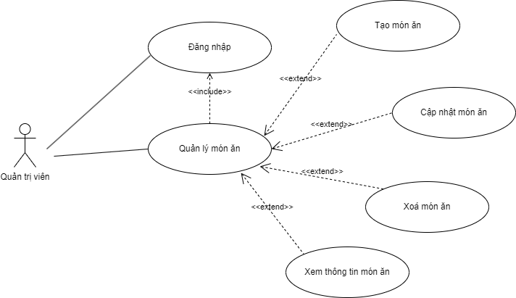Xóa món ăn khỏi menu.

### 2.3.2 Use Case: Quản Lý Món Ăn

Hình 2.2: Quản lý món ăn

#### 2.3.2.1 Người dùng

Quản trị viên: Người quản trị hệ thống cửa hàng thức ăn nhanh.

#### 2.3.2.2 Mô Tả Các Use Case:

**Đăng Nhập (Login)**

* Người dùng: Quản trị viên
* Mô Tả: Quản trị viên đăng nhập vào hệ thống với tên đăng nhập và mật khẩu để có quyền truy cập vào chức năng quản lý món ăn.

Quản Lý Món Ăn

* Người dùng: Quản trị viên
* Mô Tả: Quản trị viên có thể thực hiện các hoạt động quản lý món ăn.
* Sub-Use Case 1: Xem Danh Sách Món Ăn

Mô Tả: Quản trị viên có thể xem danh sách các món ăn có sẵn trong menu.

* Sub-Use Case 2: Thêm Món Ăn Mới

Mô Tả: Quản trị viên có thể thêm một món ăn mới vào menu.

Các Bước:

* Nhập thông tin chi tiết cho món ăn mới (tên, giá, mô tả, loại món, hình ảnh, v.v.).
* Xác nhận và thêm món ăn vào danh sách.
* Sub-Use Case 3: Sửa Thông Tin Món Ăn

Mô Tả: Quản trị viên có thể sửa thông tin chi tiết của một món ăn trong menu.

Các Bước:

* Chọn món ăn cần sửa đổi thông tin.
* Hiệu chỉnh thông tin chi tiết (giá, mô tả, hình ảnh, v.v.).
* Xác nhận và lưu lại sự thay đổi.
* Sub-Use Case 4: Xoá Món Ăn khỏi Menu

Mô Tả: Quản trị viên có thể xoá một món ăn khỏi menu.

Các Bước:

* Chọn món ăn cần xoá.
* Xác nhận quyết định xoá món ăn khỏi danh sách.

### 2.3.3 Use Case: Quản Lý Đơn Hàng

Hình 2.3: Quản lý đơn hàng

#### 2.3.3.1 Người dùng:

* Nhân viên: Nhân viên của cửa hàng thức ăn nhanh.

#### 2.3.3.2 Mô Tả Các Use Case:

**Đăng Nhập (Login)**

* Người dùng: Nhân viên
* Mô Tả: Nhân viên đăng nhập vào hệ thống với tên đăng nhập và mật khẩu để có quyền truy cập vào chức năng quản lý đơn hàng.

**Quản Lý Bàn Ăn**

* Người dùng: Nhân viên
* Mô Tả: Nhân viên có thể thực hiện các hoạt động quản lý bàn ăn. Order:
* Người dùng: Nhân viên
* Mô Tả: Nhân viên có thể thực hiện các hoạt động quản lý đơn hàng.
* **Sub-Use Case 1:** Thêm Món vào Order

Mô Tả: Nhân viên có thể thêm món vào một đơn hàng.

Các Bước:

* Chọn bàn cho đơn hàng.
* Xem menu và thêm món vào đơn hàng.
* Xác nhận và lưu lại đơn hàng.
* **Sub-Use Case 2**: Xoá Món khỏi Order

Mô Tả: Nhân viên có thể xoá một món khỏi đơn hàng.

Các Bước:

* Chọn bàn và đơn hàng cần xoá món.
* Chọn món cần xoá khỏi đơn hàng.
* Xác nhận và lưu lại thay đổi.
* **Sub-Use Case 3:** Tạo Đơn Hàng Mới

Mô Tả: Nhân viên phải chọn bàn trước khi tạo đơn hàng mới.

Các Bước:

* Chọn bàn cho đơn hàng mới.
* Thêm các món vào đơn hàng.
* Xác nhận và lưu lại đơn hàng mới.
* **Sub-Use Case 4:** Thanh toán hoá đơn

Mô tả: Nhân viên có thể ghi nhận thông tin thanh toán cho hoá đơn.

Các bước:

* Chọn hoá đơn
* Chọn thông tin thanh toán
* Gửi yêu cầu

### 2.3.4 Use Case: Quản Lý Bàn Ăn

#### 2.3.4.1 Người dùng

Hình 2.4: Quản lý bàn ăn

* Nhân viên: Nhân viên của cửa hàng thức ăn nhanh.

#### 2.3.4.2 Mô Tả Các Use Case

**Đăng Nhập (Login)**

* Người dùng: Nhân viên
* Mô Tả: Nhân viên đăng nhập vào hệ thống với tên đăng nhập và mật khẩu để có quyền truy cập vào chức năng quản lý bàn ăn.

**Quản Lý Bàn Ăn**

* Người dùng: Nhân viên
* Mô Tả: Nhân viên có thể thực hiện các hoạt động quản lý bàn ăn.
* Sub-Use Case 1: Xem Trạng Thái Của Các Bàn

Mô Tả: Nhân viên có thể xem trạng thái của các bàn trong cửa hàng (đang sử dụng, trống, đặt trước, v.v.).

* Sub-Use Case 2: Cập Nhật Trạng Thái Bàn

Mô Tả: Nhân viên có thể cập nhật trạng thái của các bàn, chẳng hạn như đặt trước, đang sử dụng, trống.

Các Bước:

* Chọn bàn cần cập nhật.
* Chọn trạng thái mới cho bàn đó (đặt trước, đang sử dụng, trống, v.v.).
* Lưu lại thay đổi.
* Sub-Use Case 3: Đặt Bàn

Mô Tả: Nhân viên có thể đặt bàn cho khách hàng.

Các Bước:

* Chọn bàn cần đặt.
* Nhập thông tin khách hàng và thời gian đặt.
* Lưu lại đơn đặt bàn.
* Sub-Use Case 4: Chuyển Bàn

Mô Tả: Nhân viên có thể chuyển khách từ một bàn sang một bàn khác.

Các Bước:

* Chọn bàn nguồn và bàn đích cho việc chuyển đổi.
* Xác nhận và thực hiện chuyển đổi.

### 2.3.5 Use Case: Quản Lý Nhân Viên

Hình 2.5: Quản lý nhân viên

#### 2.3.5.1 Người dùng:

* Quản trị viên: Người quản trị hệ thống cửa hàng thức ăn nhanh.

#### 2.3.5.2 Mô Tả Các Use Case:

**2.3.5.2.1 Đăng Nhập (Login):**

* Người dùng: Quản trị viên
* Mô Tả: Quản trị viên đăng nhập vào hệ thống với tên đăng nhập và mật khẩu để có quyền truy cập vào chức năng quản lý nhân viên.

**Quản Lý Nhân Viên:**

* Người dùng: Quản trị viên
* Mô Tả: Quản trị viên có thể thực hiện các hoạt động quản lý nhân viên.
* Sub-Use Case 1: Xem Danh Sách Nhân Viên

Mô Tả: Quản trị viên có thể xem danh sách tất cả nhân viên trong cửa hàng.

* Sub-Use Case 2: Thêm Nhân Viên Mới

Mô Tả: Quản trị viên có thể thêm một nhân viên mới vào hệ thống.

Các Bước:

* Nhập thông tin chi tiết cho nhân viên mới (tên, tài khoản, mật khẩu, v.v.).
* Gán quyền hạn cho nhân viên.
* Xác nhận và lưu lại thông tin nhân viên mới.
* Sub-Use Case 3: Sửa Thông Tin Nhân Viên

Mô Tả: Quản trị viên có thể sửa thông tin chi tiết của một nhân viên trong danh sách.

Các Bước:

* Chọn nhân viên cần sửa đổi thông tin.
* Hiệu chỉnh thông tin chi tiết (tên, tài khoản, mật khẩu, v.v.).
* Xác nhận và lưu lại sự thay đổi.
* Sub-Use Case 4: Xoá Nhân Viên khỏi Hệ Thống

Mô Tả: Quản trị viên có thể xoá một nhân viên khỏi danh sách.

Các Bước:

* Chọn nhân viên cần xoá.
* Xác nhận quyết định xoá nhân viên khỏi hệ thống.
* Sub-Use Case 5: Thống Kê Nhân Viên

Mô Tả: Quản trị viên có thể thực hiện thống kê về nhân viên, chẳng hạn như số lượng nhân viên, số lượng nhân viên theo từng bộ phận, v.v.

* Sub-Use Case 6: Phân Quyền Cho Tài Khoản Nhân Viên

Mô Tả: Quản trị viên có thể phân quyền cho tài khoản của một nhân viên.

Các Bước:

* Chọn nhân viên cần phân quyền.
* Gán hoặc hủy quyền hạn cho tài khoản nhân viên.
* Xác nhận và lưu lại sự thay đổi.

**Ghi Chú:**

* Mọi hoạt động quản lý nhân viên đều phải được thực hiện sau khi Quản trị viên đã đăng nhập vào hệ thống.
* Các bước chi tiết trong từng sub-use case có thể được điều chỉnh tùy thuộc vào yêu cầu cụ thể của hệ thống.

### 2.3.6 Sơ đồ BPM quy trình chính

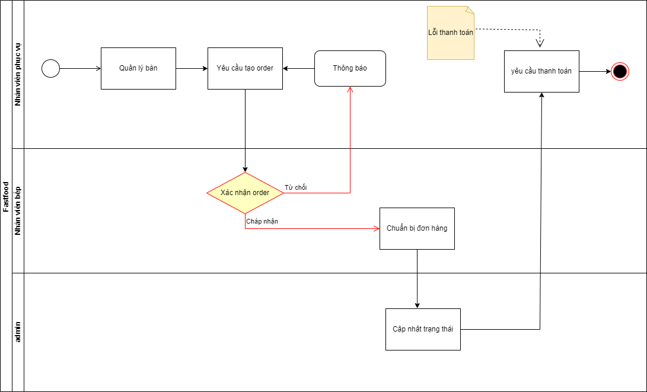

Hình 2.6: Sơ đồ quy trình

#### 2.3.6.1 Tạo Thông Tin Bàn

* Nhận yêu cầu tạo thông tin bàn từ Services Nhân viên
* Tạo mới thông tin bàn trong hệ thống và gán một số thứ tự định danh (ID).
* Xác nhận và thông báo cho người yêu cầu về việc tạo thông tin bàn.

#### 2.3.6.2 Tạo Hoá Đơn

* Tạo mới hoá đơn và liên kết với thông tin bàn tương ứng.
* Gán một số hoá đơn định danh (Invoice ID).
* Xác nhận và thông báo về việc tạo hoá đơn.

#### 2.3.6.3 Kiểm Tra Hoá Đơn:

* Nhân viên bếp (Kitchen Nhân viên) nhận yêu cầu kiểm tra hoá đơn từ Services Nhân viên
* Truy cập hệ thống để xem chi tiết hoá đơn, bao gồm các món đã đặt.
* Kiểm tra tính chính xác của thông tin và chi tiết đơn hàng.

#### 2.3.6.4 Cập Nhật Trạng Thái Hoá Đơn:

* Nhận yêu cầu cập nhật trạng thái hoá đơn từ Kitchen Nhân viên
* Cập nhật trạng thái của hoá đơn, chẳng hạn như "Đang Chuẩn Bị", "Đã Phục Vụ", "Đã Thanh Toán", v.v.
* Thông báo về việc cập nhật trạng thái cho người yêu cầu.

#### 2.3.6.5 Ghi Nhận Thanh Toán:

* Xác nhận thanh toán và cập nhật thông tin liên quan trong hệ thống.
* Thông báo về việc ghi nhận thanh toán.

### 2.3.7 Sơ đồ BPM quản lý order

Hình 2.7: Sơ đồ quản lý gọi món

#### 2.3.7.1 Yêu Cầu Tạo Order:

* Người dùng: Nhân Viên Phục Vụ
* Mô tả:
* Nhân viên phục vụ tạo một order mới trong hệ thống với các mục sản phẩm cần phục vụ.
* Hệ thống gửi thông báo đến Nhân Viên Bếp để kiểm tra thông tin order.
* Nhân Viên Bếp kiểm tra thông tin order và gửi kết quả về hệ thống.

#### 2.3.7.2 Yêu Cầu Sửa Order:

* Người dùng: Nhân Viên Phục Vụ

Mô tả:

* Nhân viên phục vụ sửa thông tin order (thêm, xóa, sửa sản phẩm).
* Hệ thống gửi thông báo đến Quản trị viên để kiểm tra thông tin order.
* Quản trị viên kiểm tra và gửi kết quả về hệ thống.

#### 2.3.7.3 Yêu Cầu Xoá Order:

* Người dùng: Nhân Viên Phục Vụ
* Mô tả:
* Nhân viên phục vụ huỷ một order.
* Hệ thống gửi thông báo đến Quản trị viên để kiểm tra thông tin order.
* Quản trị viên kiểm tra và gửi kết quả về hệ thống.

#### 2.3.7.4 Kiểm Tra Order (Quản trị viên):

* Người dùng: Quản trị viên
* Mô tả:
* Quản trị viên nhận thông báo về yêu cầu kiểm tra order từ hệ thống.
* Quản trị viên kiểm tra thông tin order và cập nhật order

#### 2.3.7.5 Sơ đồ BPM quy trình thanh toán

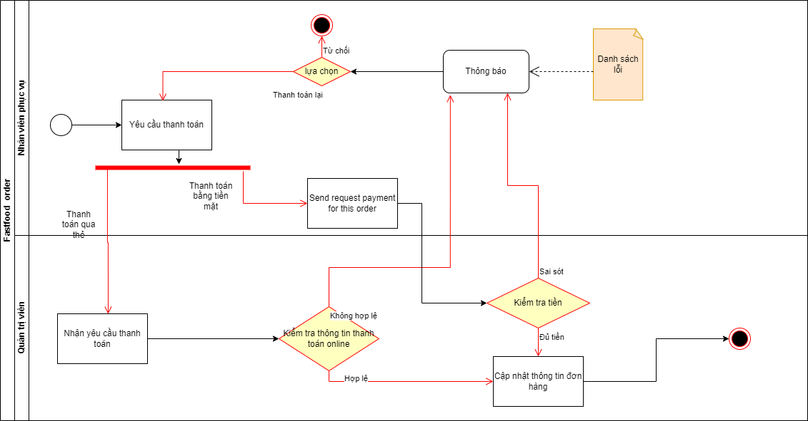

Hình 2.8: Sơ đồ quy trình thanh toán

### 2.3.8 Sơ đồ phân rã chức năng (BFD)

#### 2.3.8.1Yêu Cầu Thanh Toán:

* Người dùng: Nhân Viên Phục Vụ
* Mô tả:
* Nhân viên phục vụ hoặc hệ thống tạo yêu cầu thanh toán cho đơn hàng đã hoàn thành.
* Nhân viên chọn thanh toán online qua hệ thống hoặc thanh toán bằng tiền mặt.

#### 2.3.8.2 Yêu cầu thanh toán bằng tiền mặt.

* Người dùng: Nhân viên phục vụ
* Mô tả:
* Nhân viên xác nhận thanh toán bằng tiền mặt sau khi thu đủ tiền từ khách.
* Nhân viên gửi yêu cầu cập nhật hoàn thành order.

#### 2.3.8.3 Xác Nhận Thanh Toán (Quản trị viên hoặc Hệ Thống):

* Người dùng: Quản trị viên
* Mô tả:
* Quản trị viên nhận yêu cầu thanh toán.
* Kiểm tra đơn hàng và tính tổng số tiền cần thanh toán.
* Gửi xác nhận thanh toán cho nhân viên.

### 2.3.9 Sơ đồ BFD tổng quát:

Hình 2.9: Sơ đồ tổng quát

#### 2.3.9.1 Chức Năng Quản Lý Tài Khoản (Quy trình):

Mô Tả: Chức năng này bao gồm việc quản lý tất cả các tài khoản người dùng trong hệ thống. Nó có thể bao gồm các hoạt động như tạo mới tài khoản, cập nhật thông tin tài khoản, đặt lại mật khẩu, và phân quyền tài khoản cho các vai trò khác nhau như nhân viên, quản lý, hoặc admin.

#### 2.3.9.2 Chức Năng Quản Lý Món Ăn (Quy trình):

Mô Tả: Chức năng này liên quan đến quản lý thông tin về món ăn trong menu của nhà hàng. Nó có thể bao gồm thêm mới món ăn, cập nhật thông tin về món ăn (như giá, mô tả), và xoá món ăn khỏi menu.

#### 2.3.9.3 Chức Năng Quản Lý Đơn Hàng (Quy trình):

Mô Tả: Chức năng này thực hiện các hoạt động liên quan đến quản lý đơn hàng từ khách hàng. Điều này có thể bao gồm tạo mới đơn hàng, thêm món vào đơn hàng, cập nhật thông tin đơn hàng, và xoá đơn hàng khi cần thiết.

#### 2.3.9.4 Chức Năng Quản Lý Bàn (Quy trình):

Mô Tả: Chức năng này tập trung vào quản lý thông tin và tình trạng của các bàn trong nhà hàng. Các hoạt động có thể bao gồm thêm mới thông tin bàn, cập nhật trạng thái của bàn (trống trơn, đang sử dụng), và xoá thông tin bàn khi cần thiết.

#### 2.3.9.5 Chức Năng Quản Lý Thanh Toán (Quy trình):

Mô Tả: Chức năng này thực hiện các hoạt động liên quan đến quản lý thanh toán cho các đơn hàng đã hoàn tất. Các hoạt động có thể bao gồm xác nhận thanh toán, cập nhật trạng thái thanh toán, và ghi nhận thông tin thanh toán vào hệ thống.

#### 2.3.9.6 Chức Năng Thống Kê (Quy trình):

Mô Tả: Chức năng này chịu trách nhiệm tạo các báo cáo thống kê để cung cấp thông tin chi tiết về hoạt động kinh doanh. Điều này có thể bao gồm doanh số bán hàng, món ăn phổ biến, và các chỉ số kinh doanh khác để hỗ trợ quá trình đánh giá hiệu suất của nhà hàng.

### 2.3.10 Sơ Đồ BFD – Tài khoản

Hình 2.10: Sơ đồ tài khoản

Sơ đồ này phân rã chức năng của thành phần Account thành các chức năng con chi tiết, bao gồm Login (có đăng nhập ), đăng xuất, và quản lý tài khoản (bao gồm tạo mới, xoá, update).

#### 2.3.10.1 Chức Năng Login:

Mô Tả:

* Đăng nhập: Chức năng xác nhận tính hợp lệ của thông tin đăng nhập, bao gồm kiểm tra tên đăng nhập và mật khẩu.

Quy Trình:

* Người dùng nhập thông tin đăng nhập.
* Hệ thống kiểm tra tính hợp lệ của thông tin.
* Nếu thông tin đúng, người dùng được chuyển đến giao diện chính; ngược lại, thông báo lỗi xuất hiện.

#### 2.3.10.2 Chức Năng Đăng Xuất:

Mô Tả:

* Chức năng đăng xuất người dùng khỏi hệ thống.

Quy Trình:

* Người dùng chọn lựa chức năng đăng xuất.
* Hệ thống đăng xuất người dùng và chuyển về trang đăng nhập.

#### 2.3.10.3 Chức Năng Quản Lý Tài Khoản:

Mô Tả:

* Tạo Mới: Chức năng tạo mới tài khoản người dùng.
* Xoá: Chức năng xoá tài khoản người dùng.
* Update: Chức năng cập nhật thông tin tài khoản người dùng, bao gồm cả cập nhật thông tin và phân quyền.

Quy Trình Tạo Mới:

* Người quản lý nhập thông tin mới cho tài khoản.
* Hệ thống tạo mới tài khoản và thông báo kết quả.

Quy Trình Xoá:

* Người quản lý chọn tài khoản cần xoá.
* Hệ thống xoá tài khoản và thông báo kết quả.

Quy Trình Update:

* Người quản lý chọn tài khoản cần cập nhật.
* Hệ thống hiển thị thông tin tài khoản và cung cấp tùy chọn cập nhật.
* Người quản lý cập nhật thông tin và/hoặc phân quyền.
* Hệ thống cập nhật thông tin và thông báo kết quả.

### 2.3.11 Sơ đồ BFD – Bàn

Hình 2.11: Sơ đồ bàn

#### 2.3.11.1 Chức Năng Xem (View):

Mô Tả:

Chức năng hiển thị thông tin chi tiết về bàn, bao gồm các đơn hàng đang được phục vụ và trạng thái hiện tại của bàn.

Quy Trình:

* Người dùng chọn tùy chọn xem thông tin bàn.
* Hệ thống hiển thị thông tin chi tiết về bàn.

#### 2.3.11.2 Chức Năng Tạo (Create):

Mô Tả:

* Chức năng tạo mới thông tin về một bàn mới trong hệ thống.

Quy Trình:

* Người quản lý hoặc nhân viên chọn tùy chọn tạo mới bàn.
* Hệ thống yêu cầu nhập thông tin mới cho bàn.
* Người quản lý hoặc nhân viên nhập thông tin và xác nhận tạo mới.

#### 2.3.11.3 Chức Năng Xoá (Delete):

Mô Tả:

* Chức năng xoá thông tin về một bàn khỏi hệ thống.

Quy Trình:

* Người quản lý hoặc nhân viên chọn tùy chọn xoá bàn.
* Hệ thống xác nhận việc xoá và thông báo kết quả.

#### 2.3.11.4 Chức Năng Update:

Mô Tả:

Chức năng cập nhật thông tin về bàn, bao gồm cả việc cập nhật trạng thái và cập nhật đơn hàng trong bàn.

### 2.3.12 Quy Trình Cập Nhật Trạng Thái:

* Người quản lý hoặc nhân viên chọn tùy chọn cập nhật trạng thái của bàn.
* Hệ thống hiển thị các trạng thái có sẵn và cho phép người quản lý hoặc nhân viên chọn trạng thái mới.
* Hệ thống cập nhật trạng thái và thông báo kết quả.

### 2.3.13 Quy Trình Cập Nhật Món Ăn:

* Người quản lý hoặc nhân viên chọn tùy chọn cập nhật đơn hàng trong bàn.
* Hệ thống hiển thị thông tin về các đơn hàng và cho phép người quản lý hoặc nhân viên thêm mới hoặc xoá đơn hàng.
* Hệ thống cập nhật thông tin đơn hàng và thông báo kết quả.

### 2.3.14 Sơ đồ BFD – Đơn hàng

Hình 2.12: Sơ đồ đơn hàng

Biểu đồ này mô tả chi tiết các chức năng con của thành phần Order, bao gồm xem (View), tạo (Create), xoá (Delete), và cập nhật (Update) (có chức năng cập nhật trạng thái và cập nhật món ăn trong đơn hàng).

#### 2.3.14.1 Chức Năng Xem (View):

Mô Tả:

* Chức năng hiển thị thông tin chi tiết về một đơn hàng, bao gồm các món ăn trong đơn hàng và trạng thái hiện tại.

Quy Trình:

* Người dùng chọn tùy chọn xem thông tin đơn hàng.
* Hệ thống hiển thị thông tin chi tiết về đơn hàng.

#### 2.3.14.2 Chức Năng Tạo (Create):

Mô Tả:

* Chức năng tạo mới một đơn hàng trong hệ thống.

Quy Trình:

* Người dùng chọn tùy chọn tạo mới đơn hàng.
* Hệ thống yêu cầu nhập thông tin mới cho đơn hàng.
* Người dùng nhập thông tin và xác nhận tạo mới.

#### 2.3.14.3 Chức Năng Xoá (Delete):

Mô Tả:

* Chức năng xoá thông tin về một đơn hàng khỏi hệ thống.

Quy Trình:

* Người dùng chọn tùy chọn xoá đơn hàng.
* Hệ thống xác nhận việc xoá và thông báo kết quả.

#### 2.3.14.4 Chức Năng Update (Edit):

Mô Tả:

* Chức năng cập nhật thông tin về đơn hàng, bao gồm cả việc cập nhật trạng thái và cập nhật món ăn trong đơn hàng.

Quy Trình Update Status:

* Người dùng chọn tùy chọn cập nhật trạng thái của đơn hàng.
* Hệ thống hiển thị các trạng thái có sẵn và cho phép người dùng chọn trạng thái mới.
* Hệ thống cập nhật trạng thái và thông báo kết quả.

Quy Trình Update Dish:

* Người dùng chọn tùy chọn cập nhật món ăn trong đơn hàng.
* Hệ thống hiển thị thông tin về các món ăn trong đơn hàng và cho phép người dùng thêm mới, xoá, hoặc cập nhật số lượng của món ăn.
* Hệ thống cập nhật thông tin đơn hàng và thông báo kết quả.

### 2.3.15 Sơ đồ BFD – Thanh toán

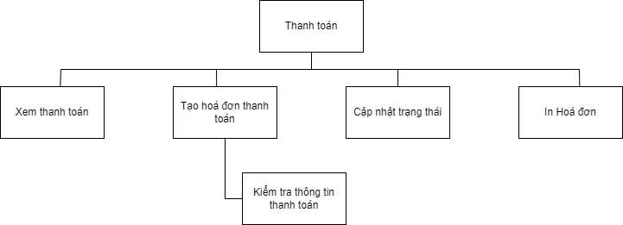

Hình 2.: Sơ đồ thanh toán

#### 2.3.15.1 Chức Năng Xem (View):

Mô Tả:

Chức năng hiển thị thông tin chi tiết về một thanh toán, bao gồm các thông tin về đơn hàng và phương thức thanh toán.

Quy Trình:

* Người dùng chọn tùy chọn xem thông tin thanh toán.
* Hệ thống hiển thị thông tin chi tiết về thanh toán.

#### 2.3.15.2 Chức Năng Tạo Thanh Toán (Create Payment):

Mô Tả:

* Chức năng tạo mới một thanh toán trong hệ thống, kèm theo kiểm tra thông tin thanh toán.

Quy Trình:

* Người dùng chọn tùy chọn tạo thanh toán.
* Hệ thống yêu cầu nhập thông tin thanh toán và thông tin đơn hàng liên quan.
* Hệ thống kiểm tra tính hợp lệ của thông tin thanh toán.
* Nếu thông tin đúng, thanh toán được tạo và thông báo kết quả; ngược lại, thông báo lỗi xuất hiện.

#### 2.3.15.3 Chức Năng Cập Nhật Trạng Thái:

Mô Tả:

* Chức năng cập nhật trạng thái của một thanh toán, ví dụ như đã thanh toán thành công, đang chờ xác nhận, hoặc đã hủy.

Quy Trình:

* Người dùng chọn tùy chọn cập nhật trạng thái thanh toán.
* Hệ thống hiển thị các trạng thái có sẵn và cho phép người dùng chọn trạng thái mới.
* Hệ thống cập nhật trạng thái và thông báo kết quả.

#### 2.3.15.4 Chức Năng In Hóa Đơn:

Mô Tả:

* Chức năng in hóa đơn cho thanh toán đã hoàn tất.

Quy Trình:

* Người dùng chọn tùy chọn in hóa đơn cho thanh toán.
* Hệ thống hiển thị hóa đơn và chuẩn bị cho quá trình in.
* Người dùng chọn tùy chọn in và hóa đơn được in ra.

### 2.3.16 Sơ đồ BFD – Thống kê

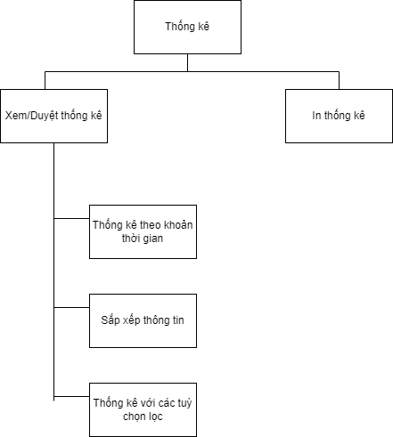

Hình 2.: Sơ đồ thống kê

Biểu đồ này mô tả chi tiết các chức năng con của thành phần Thống Kê, bao gồm in thống kê, xem thống kê, xem theo thời gian, sắp xếp, và các tùy chọn bộ lọc.

#### 2.3.16.1 Chức Năng In Thống Kê:

Mô Tả:

* Chức năng in báo cáo hoặc biểu đồ thống kê.

Quy Trình:

* Người dùng chọn tùy chọn in thống kê.
* Hệ thống hiển thị báo cáo hoặc biểu đồ thống kê.
* Người dùng chọn tùy chọn in và báo cáo được in ra hoặc biểu đồ được xuất ra hình ảnh.

#### 2.3.16.2 Chức Năng Xem Thống Kê:

Mô Tả:

* Chức năng hiển thị thông tin chi tiết về các thống kê, bao gồm cả dữ liệu và đồ thị.

Quy Trình:

* Người dùng chọn tùy chọn xem thống kê.
* Hệ thống hiển thị thông tin chi tiết về thống kê, bao gồm dữ liệu và đồ thị.

#### 2.3.16.3 Chức Năng Xem Theo Thời Gian:

Mô Tả:

* Chức năng hiển thị thống kê theo các khoảng thời gian nhất định, ví dụ như ngày, tuần, tháng, hoặc năm.

Quy Trình:

* Người dùng chọn tùy chọn xem theo thời gian.
* Hệ thống hiển thị các lựa chọn về khoảng thời gian và cho phép người dùng chọn một khoảng thời gian cụ thể.
* Hệ thống cập nhật thống kê theo khoảng thời gian đã chọn.

#### 2.3.16.4 Chức Năng Sắp Xếp:

Mô Tả:

* Chức năng sắp xếp các thông tin thống kê theo một tiêu chí cụ thể.

Quy Trình:

* Người dùng chọn tùy chọn sắp xếp.
* Hệ thống hiển thị các tiêu chí sắp xếp và cho phép người dùng chọn một tiêu chí cụ thể.
* Hệ thống cập nhật thống kê theo tiêu chí đã chọn.

#### 2.3.16.5 Chức Năng Tùy Chọn Bộ Lọc:

Mô Tả:

* Chức năng cho phép người dùng áp dụng các bộ lọc để tùy chỉnh thống kê theo các điều kiện cụ thể.

Quy Trình:

* Người dùng chọn tùy chọn bộ lọc.
* Hệ thống hiển thị các bộ lọc có sẵn và cho phép người dùng áp dụng các bộ lọc theo nhu cầu.
* Hệ thống cập nhật thống kê dựa trên các bộ lọc đã áp dụng.

### 2.3.17 Mô hình cơ sở dữ liệu (CDM)

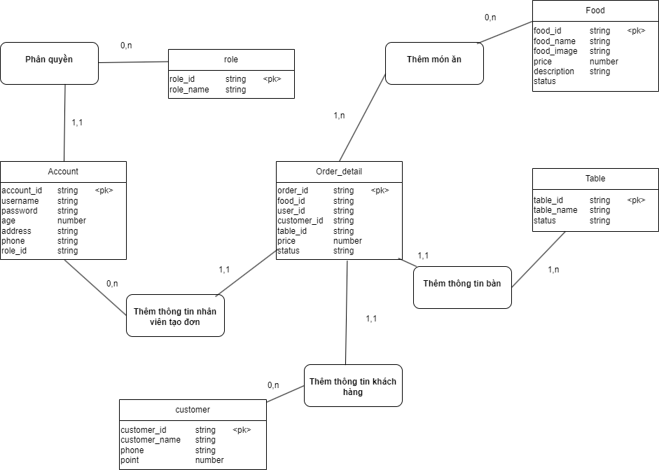

Hình 2.15: Mô hình cơ sở dữ liệu

### 2.3.18 Mô tả Sơ Đồ CDM:

1. Thực Thể Account:

Mô Tả: Đại diện cho tài khoản người dùng, chứa thông tin về đăng nhập và phân quyền.

1. Thực Thể Customer:

Mô Tả: Đại diện cho thông tin về khách hàng, bao gồm tên, địa chỉ, số điện thoại, v.v.

1. Thực Thể Order_Detail:

Mô Tả: Chứa thông tin chi tiết về mỗi món trong đơn hàng, như số lượng, giá, v.v.

1. Thực Thể Role:

Mô Tả: Đại diện cho các vai trò trong hệ thống, ví dụ: nhân viên bếp, nhân viên phục vụ, quản lý.

1. Thực Thể Table:

Mô Tả: Đại diện cho thông tin về bàn, có thể bao gồm số bàn, tình trạng (đang sử dụng, trống trơn, v.v.).

1. Thực Thể Food:

Mô Tả: Đại diện cho thông tin về món ăn, bao gồm tên món, giá, mô tả, v.v.

### 2.3.19 Các Quan Hệ:

1. Quan Hệ Phân Quyền:

Mô Tả: Mỗi Account có thể có một hoặc nhiều vai trò (Role) và mỗi vai trò có thể được gán cho nhiều Account khác nhau.

1. Quan Hệ Thêm Sản Phẩm vào Order:

Mô Tả: Mỗi Order_Detail liên kết với một Food, và mỗi Food có thể xuất hiện trong nhiều Order_Detail khác nhau.

1. Quan Hệ Thêm Account_ID vào Order:

Mô Tả: Mỗi Order liên kết với một Account thông qua Account_ID, và mỗi Account có thể có nhiều Order.

1. Quan Hệ Thêm Thông Tin Customer vào Order:

Mô Tả: Mỗi Order liên kết với một Customer, và mỗi Customer có thể có nhiều Order.

1. Quan Hệ Thêm Thông Tin Bàn vào Order:

Mô Tả: Mỗi Order liên kết với một Table, và mỗi Table có thể có nhiều Order.

1. Quan Hệ Thêm Food vào Order:

Mô Tả: Mỗi Order_Detail liên kết với một Food, và mỗi Food có thể xuất hiện trong nhiều Order_Detail khác nhau.

### 2.3.20 Sơ đồ luồng dữ liệu (DFD)

Hình 2.16: Sơ đồ luồng dữ liệu

* Nhân Viên Phục Vụ (Entities):

Mô Tả: Thực thể đại diện cho nhân viên phục vụ trong nhà hàng.

* Nhân Viên Bếp (Entities):

Mô Tả: Thực thể đại diện cho nhân viên bếp, người chịu trách nhiệm chuẩn bị món ăn.

* Quản trị viên (Entities):

Mô Tả: Thực thể đại diện cho người quản lý hệ thống, có quyền cao nhất.

* Tạo Bàn (Quy trình):

Mô Tả: Quy trình tạo mới thông tin về bàn, có thể bao gồm số bàn, tình trạng bàn (đang sử dụng, trống trơn).

* Tạo Order (Quy trình):

Mô Tả: Quy trình tạo mới thông tin về đơn hàng, liên kết với thông tin bàn và nhân viên phục vụ.

* Kiểm Tra Order (Quy trình):

Mô Tả: Quy trình kiểm tra thông tin đơn hàng, thực hiện bởi nhân viên bếp để chuẩn bị món ăn.

* Cập Nhật Trạng Thái Order (Quy trình):

Mô Tả: Quy trình cập nhật trạng thái của đơn hàng sau khi đã kiểm tra và chuẩn bị món ăn, có thể bao gồm trạng thái "đang chờ", "đang nấu", "đã xong".

* Thanh Toán (Quy trình):

Mô Tả: Quy trình xác nhận thanh toán, liên quan đến thông tin đơn hàng và dữ liệu thanh toán.

# CHƯƠNG III: MÔI TRƯỜNG PHÁT TRIỂN

## 3.1 Visual Studio .NET 2019

### 3.1.1 Visual Studio là gì?

Là con đẻ của Microsoft, Visual Studio được biết đến như một phần mềm lập trình website nổi tiếng có một không hai và đến nay chưa có công cụ nào có thể thay thế được chúng.

Visual Studio được lập trình bằng ngôn ngữ VB+ và C# - vốn là các ngôn ngữ lập trình cho phép người dùng xây dựng hệ thống website dễ dàng và nhanh chóng nhất.

Hình 3.17: Ứng dụng Visual Studio

Visual Studio là gì?

Với lợi thế được xây dựng và phát triển trực tiếp từ ông lớn Microsoft, Visual Studio từ khai khai sinh cho đến nay đã được cập nhật rất nhiều phiên bản sử dụng khác nhau. Điều này cho phép người dùng thoải mái lựa chọn phiên bản tốt nhất, có cấu hình phù hợp nhất với đa dạng dòng máy của mình.

Ngoài ra, tùy theo nhu cầu của người dùng, Visual Studio cũng cho phép bạn tự do chọn lựa giao diện chính cho máy của mình.

### 3.1.2 Lịch sử phát triển Visual Studio

Visual Studio được sáng tạo bởi Microsoft. Vào năm 1997, ông lớn này đã cho ra mắt hai phiên bản của Visual Studio là Professional và Enterprise. Trải qua nhiều lần phát triển, đến nay, Visual Studio sở hữu nhiều phiên bản khác nhau như VS 2005, VS 2008, VS 2010, VS 2012, VS 2013, VS 2015.

Trong đó, phiên bản mới nhất là Visual Studio 2019 được chính thức phát hành vào tháng 4 năm 2019. Theo đó, với mỗi phiên bản phát hành của mình, Visual Studio lại tích hợp thêm nhiều tính năng, công nghệ mới mẻ và hấp dẫn hơn.

Trong trường hợp muốn tiết kiệm chi phí, người dùng có thể tải Visual Studio phiên bản Comunity vì chúng cho phép miễn phí hoàn toàn và cung cấp đầy đủ các tính năng cơ bản.

Trường hợp bạn có sẵn tài khoản DreamSpark liên kết giữa Microsoft với doanh nghiệp/nhà trường thì người dùng có thể thoải mái tải bản Visual Studio Professional và sử dụng miễn phí.

### 3.1.3 Tại sao nên sử dụng Visual Studio?

Sở dĩ Visual Studio được giới lập trình ưa chuộng như vậy là bởi những ưu điểm vượt trội sau đây:

Visual Studio hỗ trợ lập trình trên nhiều nền tảng ngôn ngữ khác nhau từ C/C++, C#, cho đến F#, Visual Basic, HTML, CSS, JavaScript. Thậm chí, phiên bản VS 2019 có hỗ trợ code trên ngôn ngữ Python.

Visual Studio giúp hỗ trợ khả năng gỡ rối (Debug) hiệu quả và dễ dàng thông qua việc chạy từng câu lệnh và theo dõi sự thay đổi trạng thái của chương trình qua giá trị các biến, cách vận hành của mã.

Visual Studio sở hữu giao diện thân thiện, dễ dàng sử dụng cho người mới bắt đầu.

Visual Studio cho phép xây dựng ứng dụng chuyên nghiệp thông qua kéo thả, hỗ trợ người mới bắt đầu tiếp cận nhanh hơn.

Visual Studio cho tích hợp nhiều ứng dụng khác như ứng dụng hỗ trợ quản lý và viết mã nhanh cho các ngôn ngữ thuộc.Net- Resharper, hay cho phép cài đặt thư viện dễ dàng nhờ Nuget.

Ngoài ra, công cụ này còn hỗ trợ phát triển ứng dụng desktop trên MFC, Windows Form hay Universal App. Đồng thời phát triển ứng dụng mobile trên Windows Phone 8/8.1, Windows 10, iOS và cả Android Xamarin. Visual Studio còn hỗ trợ phát triển website trên nền tảng Web Form, ASP.NET MVC và tất nhiên, phát triển Microsoft Office.

Với tất cả những lợi thế khác biệt đó, Visual Studio là lựa chọn ưu tiên của đông đảo lập trình viên trên toàn thế giới.

### 3.1.4 Một số tính năng quan trọng của Visual Studio

* Lưu trữ dữ liệu ở dạng phân cấp
* Hỗ trợ Git
* Hỗ trợ đa nền tảng
* Biên tập mã
* Cung cấp kho tiện ích mở rộng
* Bảo mật kho lưu trữ hiệu quả

## 3.2 Giới Thiệu Winform C#

### ****3.2.1 Winform là gì?****

Winform là thuật ngữ mô tả một ứng dụng được viết dùng .NET FrameWorrk và có giao diện người dùng Windows Forms.

Mỗi màn hình windows cung cấp một giao diện giúp người dùng giao tiếp với ứng dụng. Giao diện này được gọi là giao diện đồ họa (GUI) của ứng dụng.

Là các ứng dụng windows chạy trên máy tính – mã lệnh thực thi ngay trên máy tính: Microsoft, Word, Excel, Access, Calculator, yahoo, Mail…  là các ứng dụng **Windows Forms**.

### ****3.2.3 Ưu điểm****

Winform có tuổi thọ khá lâu đời, chính vì thế nên chúng bị khai tử. Nhưng ở Việt Nam thì chúng vẫn được tồn tại và phát triển. Lý do là vì những ưu điểm mà chúng mang lại.

Những lập trình viên C# ở đời đầu cũng đều được học và sử dụng về winform. Bởi vì:

Giao diện có thể kéo thả dễ học và sử dụng.

Gắn các event cho các button chỉ cần double click. Hỗ trợ nhiều event như click, hover,…

Viết code trực quan hơn: Có thể lấy text từ textbox và show dữ liệu bằng messagebox, kết nối grid bằng SQL.

Chính vì sự dễ code khi chỉ cần kéo thả nên có nhiều component có sẵn. Phù hợp với nhiều phần mềm thống kê, quản lý, tính tiền, … Thích hợp cho nhiều doanh nghiệp từ lớn cho đến nhỏ.

Những ưu điểm chung mà winform mang lại cho người dùng:

Dễ học và dễ dạy

Tốc độ xử lý dữ liệu nhanh và hiệu quả.

Chạy được trên nhiều phiên bản của Windows khác nhau.

Có thể thao tác với nhiều giao diện.

### ****3.2.4 Nhược điểm:****

Bên cạnh những ưu điểm của winform thì chúng cũng có nhiều nhược điểm chưa được khắc phục sau đây:

Phần mềm chỉ có thể chạy trên nền tảng windows nên khi muốn sử dụng bạn bắt buộc phải dùng phải cài đặt phần mềm cho máy tính. Khá bất tiện cho công việc, nên để đảm công việc được trơn thu bạn phải mang theo máy tính cá nhân để dự phòng.

Winform chỉ phù hợp cho ứng dụng trên desktop ( ứng dụng quản lý thông tin và tương tác trực tiếp với người dùng).

Đồ họa không cao nên giao diện sẽ thiếu đi tính trực quan, không thân thiện đối với người dùng.

## ****3.3**** Android Studio

Android Studio là một môi trường phát triển tích hợp (IDE) được phát triển bởi Google để hỗ trợ phát triển ứng dụng Android. Dưới đây là một số ưu và nhược điểm của Android Studio:

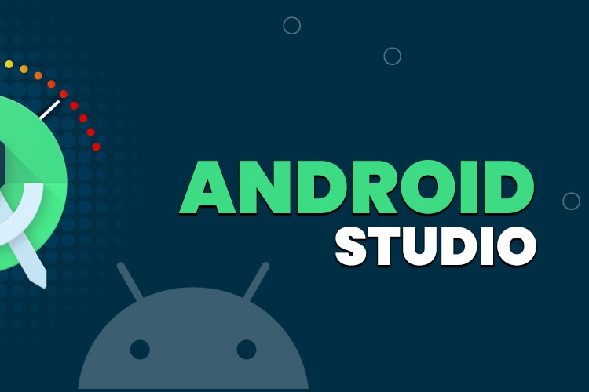

Hình 3.18 - Ảnh ứng dụng Android Studio

### 3.3.1 Ưu điểm của Android Studio:

Tích hợp đầy đủ: Android Studio tích hợp nhiều công cụ hữu ích như trình biên dịch, trình quản lý phiên bản (VCS), trình giả lập thiết bị, và nhiều công cụ khác, giúp giảm thiểu sự phụ thuộc vào nhiều công cụ riêng lẻ.

Hỗ trợ Kotlin: Android Studio hỗ trợ ngôn ngữ lập trình Kotlin chính thức, mở ra nhiều cơ hội cho những nhà phát triển muốn sử dụng ngôn ngữ này thay vì Java.

Quản lý dự án dễ dàng: Có thể quản lý các dự án Android một cách dễ dàng thông qua cổng điều khiển dự án, giúp theo dõi và kiểm soát mã nguồn một cách hiệu quả.

Hỗ trợ giả lập thiết bị: Android Studio cung cấp trình giả lập Android mạnh mẽ, cho phép nhà phát triển kiểm thử ứng dụng trên nhiều thiết bị và phiên bản Android khác nhau.

Cộng đồng sôi động: Có một cộng đồng lớn của nhà phát triển và người sử dụng Android Studio, điều này có nghĩa là có nhiều tài nguyên và hỗ trợ trực tuyến.

### 3.3.2 Nhược điểm của Android Studio:

Yêu cầu tài nguyên: Android Studio đòi hỏi một lượng tài nguyên lớn, có thể làm chậm quá trình phát triển trên các máy tính có cấu hình thấp.

Khả năng tương thích: Đôi khi có vấn đề về tương thích giữa các phiên bản Android Studio và các phiên bản Android mới.

Thời gian khởi động: Việc khởi động Android Studio có thể mất một thời gian đối với các dự án lớn, điều này có thể làm giảm hiệu suất làm việc.

Học phức tạp: Với những người mới bắt đầu, Android Studio có thể phức tạp và đòi hỏi một thời gian để làm quen với các tính năng và công cụ của nó.

Cài đặt và cập nhật đòi hỏi thời gian: Việc cài đặt và cập nhật Android Studio có thể mất thời gian và đòi hỏi kết nối internet tốt.

### 3.3.3 Tải Android Studio ở đâu?

Bạn có thể tải Android Studio trực tiếp từ trang web chính thức của Android Developer.

# CHƯƠNG IV: XÂY DỰNG VÀ PHÁT TRIỂN ỨNG DỤNG

## 4.1 Thiết Kế Giao Diện

### 4.1.1 Tạo dự án với Winform App

Sau khi cài đặt xong, hãy khởi động Visual Studio.

Hình 4.19: Tạo dự án

Hình 4. 1 Tạo dự án với Winform

### 4.1.2 Thiết kế giao diện winform

Trong hộp Toolbox, các công cụ thường có màu khá nổi bật, trong khi các biểu mẫu Windows bình thường chỉ có màu xám. Các công cụ sử dụng các công cụ tương tự như các công cụ hiện có thường có chữ Chỉnh sửa phía sau, ví dụ: chỉnh sửa nút đơn giản.

### 4.1.3 Thiết kế database

Hình 4.20: Database cơ sở dữ liệu

##### 4.1.3.1 Chức năng đăng nhập

Đăng nhập chương trình sử dụng tài khoản và mật khẩu do quản trị viên cấp:

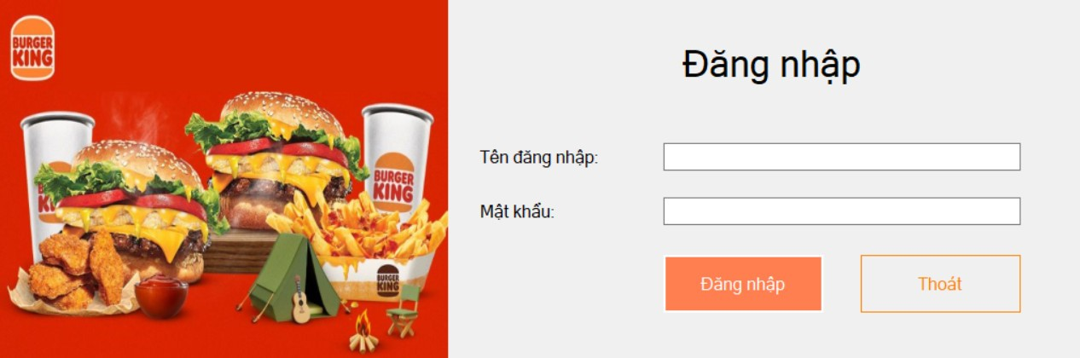

Hình 4.21: Đăng nhập

Khi đăng nhập sai sẽ hiển thị thông báo:

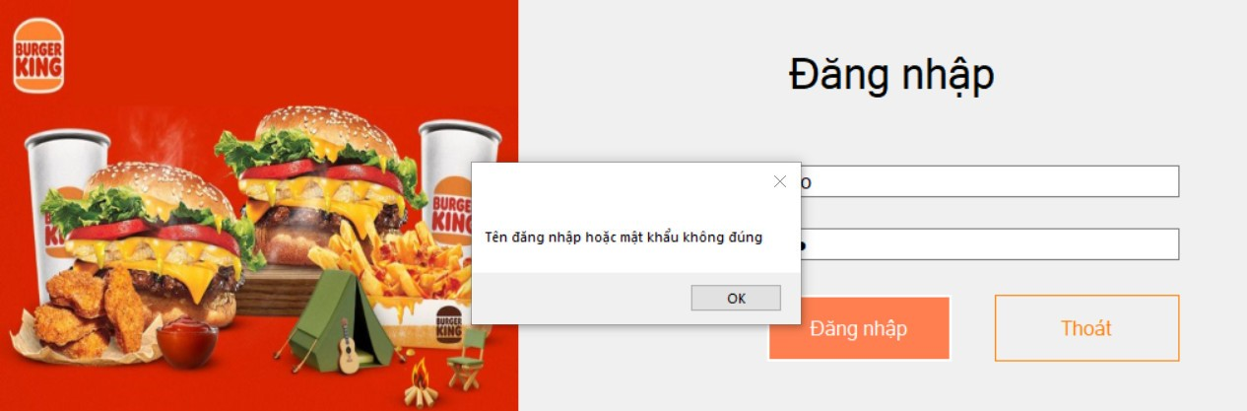

Hình 4.: Hiện thông báo sai tài khoản hoặc mật khẩu

### 4.1.4 Giao diện chính của chương trình

Đây là giao diện quản lí chính của chương trình bao gồm:

* Trang chủ:
* QL Nhân viên
* QL Món ăn
* QL Hóa đơn
* QL Bàn ăn
* QL Khách hàng
* Thanh toán tiền bàn
* Hóa đơn tiền bàn
* Đăng xuất

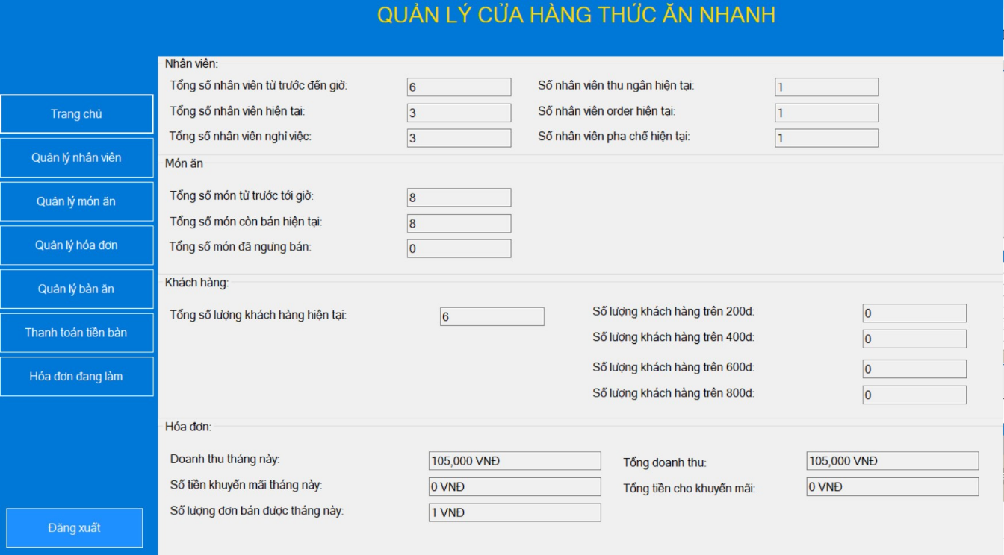

Hình 4.23: Giao diện quản lý nhân viên

#### 4.1.4.1 Chức năng quản lý nhân viên

#### 4.1.4.2 Chức năng thêm sửa xóa nhân viên hiện có trong quán

Hình 4.: Chức năng thêm, xóa, sửa nhân viên

Giao diện quản lí nhân viên

#### 4.1.4.3 Chức năng quản lí món ăn

Quản lí thêm, sửa, xóa sản phẩm hiện có hoặc nhập mới sản phẩm

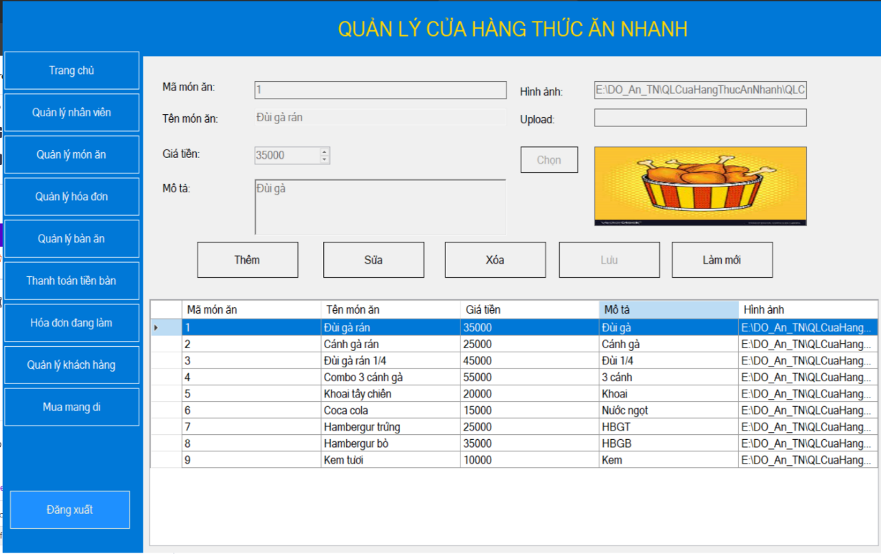

Hình 4.: Giao diện quản lý món ăn

#### 4.1.4.4 Chức năng dành cho khách vản lai

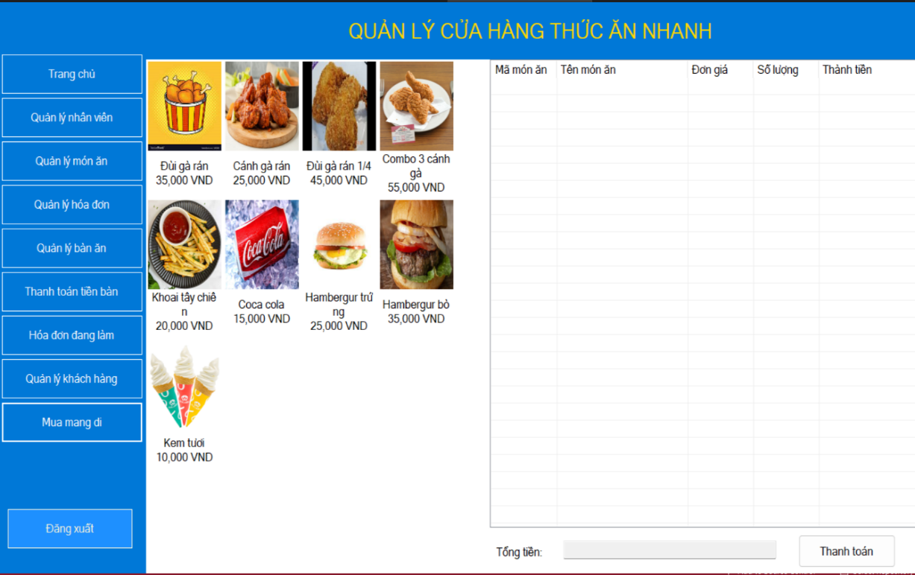

Hình 4.: Giao diện khách hàng vản lai

#### 4.1.4.5 Chức năng quản lý hóa đơn

Chức năng này sẽ hiển thị toàn bộ hóa đơn trong quán

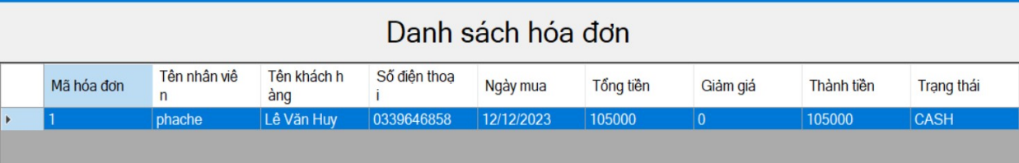

Hình 4.: Giao diện quản lý hóa đơn

#### 4.1.4.6 Chức năng quản lý bàn ăn

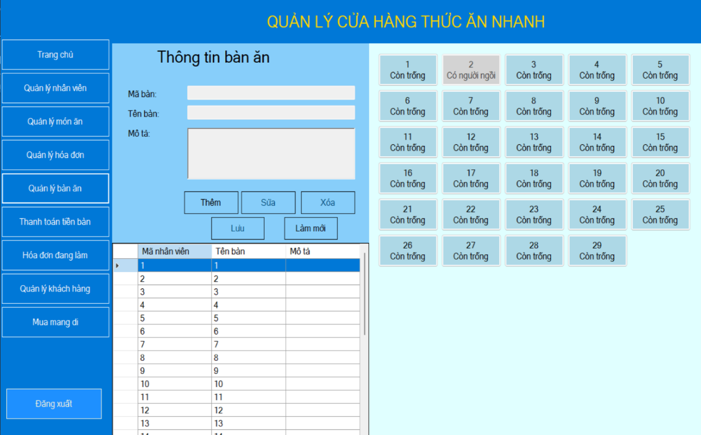

Hình 4.: Giao diện quản lý bàn ăn

#### 4.1.4.7 Chắc năng quản lí tiền bàn

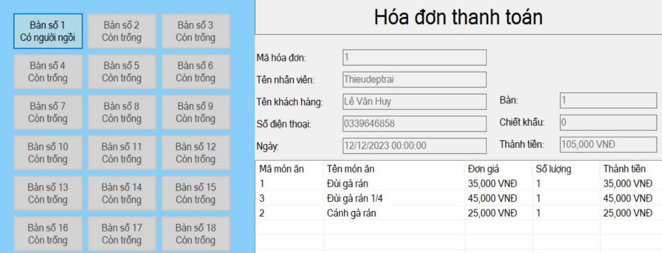

Hình 4.: Giao diện thanh toán tiền bàn

#### 4.1.4.8 Chọn phương thức thanh toán

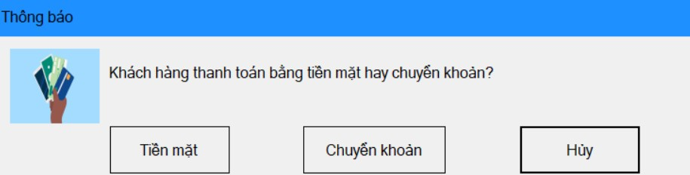

Hình 4.: Giao diện thanh toán

**Dưới đây là giao diện bên điện thoại**

Giao diện ở điện thoại cho phép nhân viên Order, pha chế và thu ngân đăng nhập để sử dụng.

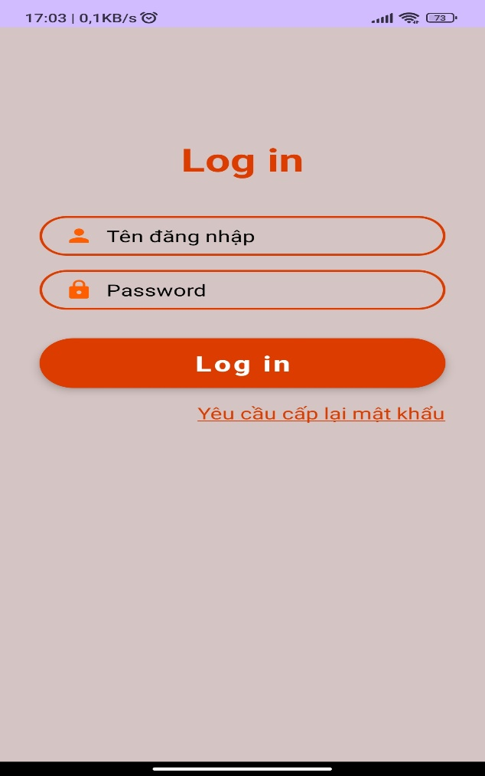

Hình 4.: Giao diện đăng nhập ở điện thoại

Giao diện đăng nhập của nhân viên Order cho khách.

Khách hàng sẽ chọn món ăn, số lượng để nhân viên Order đánh dấu

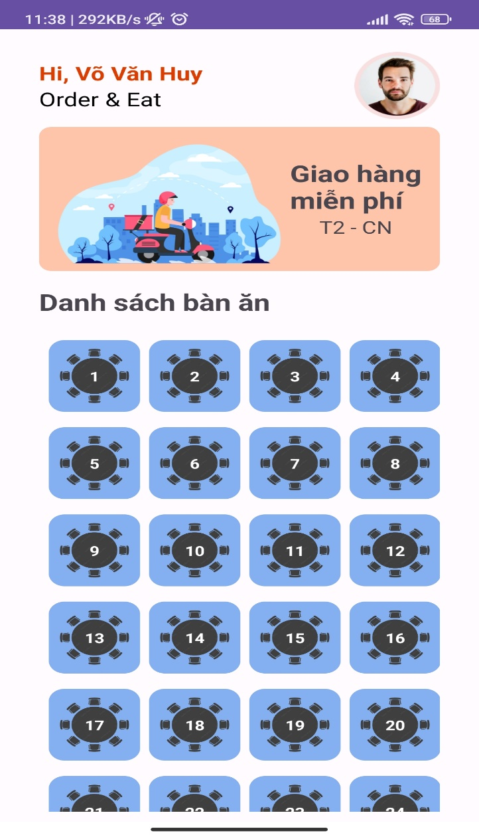Sau đó nhân viên sẽ hỏi khách hàng thông tin để đăng kí hội viên, đăng kí hội viên khi tích đủ tiền món ăn sẽ giảm được bao nhiêu phần trăm tiền của món ăn.

Hình 4.32: Giao diện bàn ăn

Hình 4.: Giao diện các món ăn

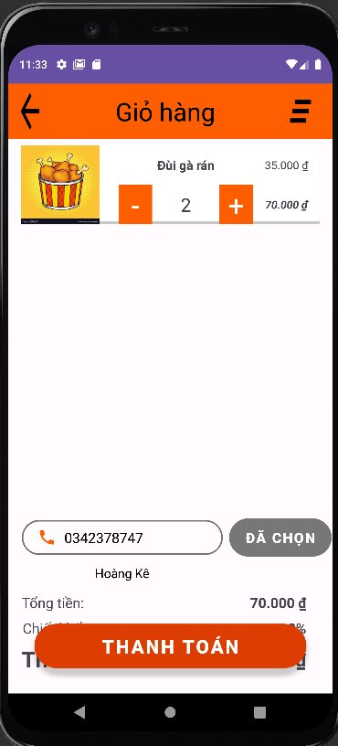

Hình 4.34: Giao diện sau khi đặt hàng

Tiếp theo là vai trò của nhân viên pha chế sẽ tiếp nhận đơn từ nhân viên Order để chế biến.

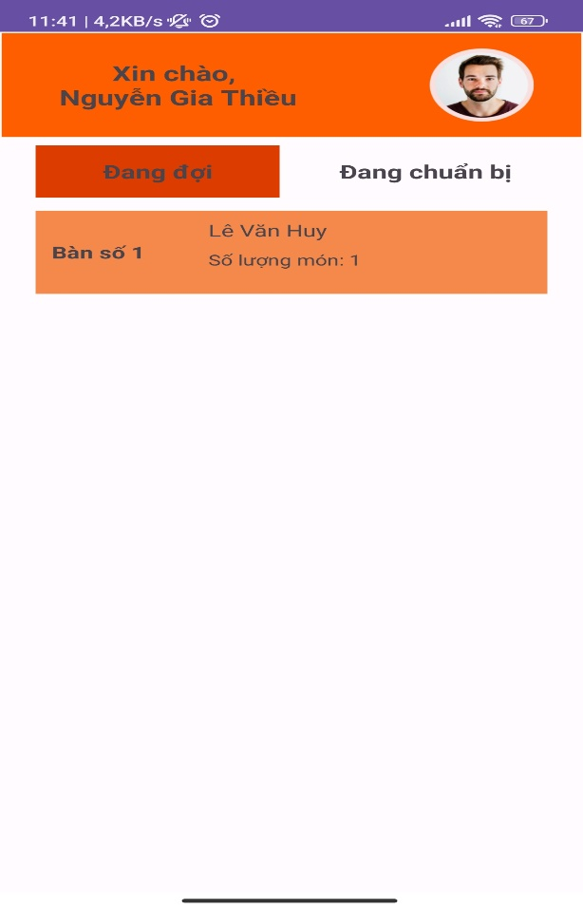

Hình 4.: Giao diện của nhân viên pha chế

Sau đó nhân viên thu ngân thực hiện thanh toán món hóa đơn và sẽ chọn phép khách hàng chọn thanh toán tiền mặt hoặc chuyển khoản.

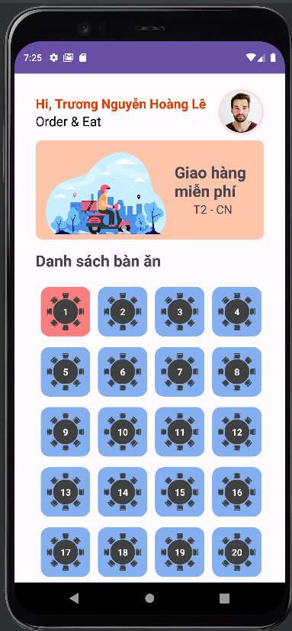

Hình 4.: Giao diện của thu ngân

#### 4.1.4.9 Kết quả chạy thử nghiệm.

Ứng dụng đã được chạy thử nghiệm trên máy thật.

Các chức năng chính của kiểm thử:

* + - Kiểm tra đăng nhập, đăng xuất.
    - Quản lí nhân viên, bàn ăn, sản phẩm.
    - Thêm, sửa, xóa dữ liệu.
    - Thanh toán hóa đơn.
  + Kiểm tra cập nhật trạng thái. Qua các thông hóa đơn theo bàn (Bàn trống, hay có người)

# CHƯƠNG V: ĐÁNH GIÁ - KẾT LUẬN

## 5.1 Kết Luận

Sau thời gian thực hiện đồ án chuyên nganh, cùng với sự cố gắng và nỗ lực của toàn nhóm đến nay đồ án của em đã hoàn thành đáp ứng được đầy đủ các chức năng của đề tài. Trong quá trình thực hiện đồ án, bản thân em đã đạt được nhiều tiến bộ cả về việc tìm hiểu, nghiên cứu lý thuyết lẫn kỹ năng lập trình, kỹ năng viết và trình bày báo cáo .

Chúng em cam kết tiếp tục học hỏi và áp dụng những gì chúng em đã học để đóng góp vào sự phát triển của tổ chức và cộng đồng.

## 5.2 Các Kết Quả Đã Đạt Được Bao Gồm:

Chương trình có giao diện thân thiện, thuận tiện cho người sử dụng.

Hỗ trợ nhiều chức năng phù hợp với thực tế của việc tìm kiếm thông tin, trao đổi và quản lý quán ăn.

Có nhiều chức năng xử lý linh hoạt các yêu cầu thực tế.

Ví dụ như:

+ Cung cấp khả năng thống kê, báo cáo linh hoạt có tính chất tuỳ chọn theo những tiêu chí cụ thể.

+ Chức năng quản lý đăng nhập theo nhóm người dùng hỗ trợ tương đối tốt cho việc phân phối công việc theo chức năng và nhiệm vụ của các bộ phận chuyên trách trong hệ thống quản lý quán.

+ Chức năng nhập và quản lý nhân viên được thực hiện logic đảm bảo cho dữ liệu được hợp lệ hoá và cập nhật chính xác.

+ Dễ dàng sử dụng và quản lý.

+ Cơ sở dữ liệu tương đối lớn và tính bảo mật cao.

## 5.3 Một số kĩ chức năng vẫn chưa thực hiện được:

+ Do thời gian nghiên cứu có hạn và khả năng còn hạn chế nên một số vẫn chỉ còn trên ý tưởng, chưa được thực thi.

+ Một số chức năng còn chưa hoạt động ổn định.

+ Chưa giải quyết chọn vẹn các vấn đề nảy sinh trong quá trình quản lý.

+ Chương trình chưa có tính thẩm mỹ chưa cao

## 5.4 Hướng phát triển của phần mềm :

Để phát triển đề tài này trong thực tế chúng em nhận thấy cần phát triển thực hiện các công việc sau :

* Xử lý các lỗi chặt chẽ hơn
* Xử lý thêm phần đăng nhập và đăng xuất như: kiểm tra đăng nhập khi có người dùng khác đăng nhập vào tài khoản, cho phép lưu tài khoản để tự động đăng nhập lần tiếp theo.
* Nâng cấp giao diện.
* Thêm một số chức năng mới.

**TÀI LIỆU THAM KHẢO**

[ 1] [(PDF) The C# Player's Guide, 3rd Edition (thefreestudy.com)](https://www.thefreestudy.com/pdf-the-c-players-guide-3rd-edition/).

[ 2] [CLR via C# - Jeffrey Richter - Google Sách](https://books.google.com.vn/books/about/CLR_via_C.html?id=QMdCf_mm55cC&redir_esc=y&hl=vi)

[ 3] [Các Giải Pháp Lập Trình C# (NXB Giao Thông Vận Tải 2006) - Nguyễn Ngọc Bình Phương, 706 Trang - Ebook VNDOC (vndoc-ebook.com)](https://vndoc-ebook.com/cac-giai-phap-lap-trinh-c-nxb-giao-thong-van-tai-2006-nguyen-ngoc-binh-phuong-706-trang/)

[ 4] [Beginning Visual C# 2010 - Karli Watson, Christian Nagel, Jacob Hammer Pedersen, Jon D. Reid, Morgan Skinner - Google Sách](https://books.google.com.vn/books/about/Beginning_Visual_C_2010.html?id=xFhZME_NbxsC&redir_esc=y)

[ 5] [Winform with C# - giáo trình của FPT-Aptech - phamphattien (google.com)](https://sites.google.com/a/ctu.edu.vn/phamphattien/departments/sample-dept-1/winformwithc-giaotrinhcuafpt-aptech)

[ 6] [Beginning SQL Server for Developers | SpringerLink](https://link.springer.com/book/10.1007/978-1-4842-0280-7?page=1)

[ 7] [Lập trình viên .NET 2021 - Trung Tâm Tin Học Trường Đại học Khoa học Tự nhiên (csc.edu.vn)](https://csc.edu.vn/lap-trinh-va-csdl/Lap-trinh-vien-NET-2021_214)

[ 8] [Giáo Trình Lập Trình Windows Form Với C# .NET Tập 1 (NXB Thông Tin 2012) - Lê Trung Hiếu, 180 Trang | Sách Việt Nam (vietbooks.info)](https://vietbooks.info/threads/giao-trinh-lap-trinh-windows-form-voi-c-net-tap-1-nxb-thong-tin-2012-le-trung-hieu-180-trang.43807/)

[9] <https://learn.microsoft.com/en-us/ef/core/querying/>

[10] <https://cloudinary.com/documentation/dotnet_image_and_video_upload>

[11] <https://spring.io/guides/tutorials/rest/>

[12] <https://developer.android.com/guide?hl=vi>

[13] https://www.diawi.com/